**文件编号：**

**受控状态：■受控□非受控**

**保密级别：■公司级□部门级□项目级□普通级**

**版本号：A/0**

**设计说明书**

**编写规范**

**文件审批人： 2016-06-10实施**

**引用标准：GB 8567计算机软件产品开发文档编制指南**

**编号：**

**版本号：**

我的报销APP

设计说明书

作者：王亭

标检：[主管质量师]

审核：

批准：

大象慧云信息技术有限公司

2018-01-10

**修订记录：**

|  |  |  |  |
| --- | --- | --- | --- |
| **版本号** | **修订人** | **修订日期** | **修订描述** |
| V 1.0 | 王亭 | 2018-01-10 | 我的报销APP开发设计 |
|  |  |  |  |
|  |  |  |  |
|  |  |  |  |
|  |  |  |  |
|  |  |  |  |
|  |  |  |  |
|  |  |  |  |
|  |  |  |  |
|  |  |  |  |
|  |  |  |  |
|  |  |  |  |
|  |  |  |  |
|  |  |  |  |
|  |  |  |  |
|  |  |  |  |
|  |  |  |  |
|  |  |  |  |
|  |  |  |  |
|  |  |  |  |
|  |  |  |  |
|  |  |  |  |
|  |  |  |  |
|  |  |  |  |
|  |  |  |  |
|  |  |  |  |
|  |  |  |  |
|  |  |  |  |
|  |  |  |  |
|  |  |  |  |
|  |  |  |  |
|  |  |  |  |
|  |  |  |  |
|  |  |  |  |
|  |  |  |  |
|  |  |  |  |

**目录**

1. 需求理解 3

1.1. 需求列表 3

1.2. 主要业务流程 3

2. 总体设计 3

2.1. 本系统与其他系统的关系 3

2.2. 模块汇总 3

2.3. 非功能特性设计 3

2.4. 数据库物理设计 3

2.5. 可选的其他方案 4

3. 部署视图 4

4. 系统出错处理设计 4

4.1.1. 出错信息 4

4.1.2. 补救措施 4

4.1.3. 系统维护设计 4

5. 未解决的问题 4

6. 附录 4

6.1. 名词术语 4

6.2. 参考资料 5

6.3. 修订记录 5

# 需求理解

## 需求列表

此次需求开发涉及【我的报销】报销申请、审批、相关报销和审批列表以及我的（个人资料、修改密码、设置）、票夹（发票的归集、管理）等相关功能。

|  |  |
| --- | --- |
| **系统登录页** | |
| 用户场景 | 用户点击我的报销APP图标打开我的报销App； |
| 功能描述 | 报销产品账号注册、找回密码流程沿用【我的发票】注册流程，在报销产品注册的账号，同样可以登录【我的发票】。账号注册后使用报销产品时，必须先创建企业，企业创建成功后，可试用产品的基础功能。 |
| 优先级 | 高 |
| 输入/前置条件 | 无 |
| 需求描述 | 1. 登录：用户打开APP，默认进入登录页面，若没有账号，可点击页面底部的去注册按钮进行注册，走注册流程；用户登录过程判断该账号是否关联企业，若没有关联企业，可需创建企业后进行使用；若点击“创建企业”按钮时，未填写企业名称和姓名，则弹窗提示“请输入企业名称和姓名~” 2. 注册：用户先输入手机号，接受验证码，同意用户注册协议，下一步设置密码，确认密码，确定之后，需要用户创建企业，输入企业名称，姓名，创建成功后可使用报销对应功能。若注册的手机号已是【我的发票】用户，点击“获取验证码”按钮时，弹窗提示“请用【我的发票】密码登录~” 3. 找回密码：输入账号，接受验证码，重新设置密码，重设成功后重新登录可使用。 |
| 业务流程 | 无 |
| 输出/后置条件 |  |
| 补充说明 | 无 |

|  |  |
| --- | --- |
| **系统首页** | |
| 用户场景 | 用户登录成功后进入系统首页 |
| 功能描述 | 首页主要为用户常用功能模块的集合以及快捷入口，主要包括预留banner位、报销、审批模块入口、报销申请记录（我的申请前五条）、右上角消息入口，底部导航。 |
| 优先级 | 高 |
| 输入/前置条件 | 已登录（微信或手机号已登录） |
| 需求描述 | 1. 页面顶部显示企业名称，若该用户属于多个企业，企业名称后显示下拉箭头，点击下拉可选择切换企业企业； 2. 消息提醒：页面右上角为消息提醒模块，如有未读新消息，会有红点提示，点击可进入消息列表查看信息； 3. Banner位：预留banner位，后续可加广告或者大象相关的通知运营活动等； 4. 报销：显示审批中单据数量，合计金额。审批中报销单为提交审批，但是没有通过最终一级审批的单据，点击可进入报销单列表； 5. 审批：显示待审批的单据数量，普通员工显示：待审批：0条，审批人根据实际待审批数量显示，点击可进入待审批列表； 6. 报销单状态展示：“我的申请列表前4条信息，格式为：日期+报销单类型+单据状态”； 7. 底部导航：点击底部导航，进入对应模块，点击“申请”，进入填写报销单页面 |
| 业务流程 | 无 |
| 输出/后置条件 |  |
| 补充说明 | 1、由于同一用户会被不同企业加入，所以存在一个用户属于不同企业的情况，在首页顶部显示企业名称，点击下拉可切换不同企业。 |

|  |  |
| --- | --- |
| **新建报销单** | |
| 用户场景 | 用户进入报销单功能界面，点击新建报销单按钮 |
| 功能描述 | 本期报销单分为差旅费报销单和通用报销单 |
| 优先级 | 高 |
| 输入/前置条件 | 已登录（微信或手机号已登录） |
| 需求描述 | 1. 开始时间：（必填）时间控件选择开始时间，时间精确到小时，提交时若未填写，系统提示：请输入必填项；保存时不做必填字段校验； 2. 结束时间：（必填）时间控件选择结束时间，时间精确到小时，提交时若未填写，系统提示：请输入必填项；保存时不做必填字段校验；； 3. 出差天数：手动填写出差天数，允许输入数字、小数点，最多20位，超过不可输入； 4. 目的城市：（必填）自定义选择地区，中国范围内，具体到省市。提交时若未填写，系统提示：请输入必填项；保存时不做必填字段校验；； 5. 所在部门：默认显示该员工所在部门，点击可选择其他部门，选择部门列表，最末级部门平铺显示，可按照部门名称搜索； 6. 报销说明：最多输入300个字； 7. 费用类别：弹窗选择费用类别，为单选； 8. 费用说明：最多输入300个字； 9. 发票信息： 10. 点击“添加发票”按钮，可选择已归集的发票提交报销；点击“扫一扫”唤起摄像头扫码功能，扫码二维码识别发票信息归集；点击“拍照”唤起摄像头进行拍照识别（该部分功能沿用原报销sdk相关功能）。 11. 发票列表显示信息为：增票明细，以及发票类型（火车票、打车票···）、发票日期、发票金额； 12. 点击发票行，可查看发票详情。 13. 报销金额：（必填）默认汇总发票金额之和，可编辑修改。用户手动输入，只允许输入数字和小数点；末尾默认填充单位元，并补全两位小数。例如：用户输入 200，则默认填充：200.00元；用户输入：200.9，则默认填充：200.90元。提交时若未填写，系统提示：请输入必填项；保存时不做必填字段校验； 14. 发票张数：默认汇总添加发票的张数，其中：增值税发票添加一次默认一张，火车票和，其他票种按照归集时填写张数汇总。发票张数此处可进行修改。 15. 添加费用明细：点击可再次添加一条费用明细，字段包括：费用类别、费用说明、发票信息、报销金额、发票张数，重复上述规则，已添加的费用明细可删除； 16. 出差补助：用户手动输入，只允许输入数字和小数点；末尾默认填充单位元，并补全两位小数。例如：用户输入 200，则默认填充：200.00元；用户输入：200.9，则默认填充：200.90元 17. 附件：上传附件支持格式：word、excel、pdf、图片、PPT、图片等格式，单个文件不得超过10m，一次最多允许上传20个文件； 18. 发票张数显示”发票张数“汇总数量；金额显示“发票金额”汇总金额；点击“提交”按钮，提交该报销单； 19. 保存（右上角）：点击保存按钮，保存该报销单； 20. 明细可删除，只有一条明细时，不出现删除按钮，两条以上明细时，出现删除按钮，点击可删除； 21. 附件可可删除，上传之后，出现删除图标，点击直接删除； 22. 点击页面顶部返回按钮，提示是否保存所填写信息，点击保存，则保存该报销单信息，点击取消，不保存所填写信息。 |
| 输出/后置条件 |  |
| 补充说明 | 1. 报销事由：最多允许输入20个字，包括字母和数字； 2. 其他字段重复上述规则，去掉开始时间，结束时间，目的城市，出差天数和出差补助几个个字段 3. 差旅费报销单和通用报销单，所填写字段不同 |

|  |  |
| --- | --- |
| **我的申请** | |
| 用户场景 | 用户进入我的申请页面，查看所创建和申请的所有报销单 |
| 功能描述 | 根据条件查看所有创建和申请的所有报销单 |
| 优先级 | 高 |
| 输入/前置条件 | 已登录（微信或手机号已登录） |
| 需求描述 | 1. 我的申请列表默认显示所有状态的报销单（已撤回、审批中、已驳回、审批通过），默认按照报销单提交时间倒叙排列，未提交状态的报销单置顶显示（未提交的按照倒叙排序）； 2. 右上角有筛选按钮，点击可按照状态筛选报销单（未提交、已撤回、审批中、已驳回、审批通过）； 3. 未提交和已撤回的报销单可删除，右侧有删除按钮，点击弹窗删除确认，确认后删除该条记录，其他类型报销单不可删除； 4. 点击报销单列表可进入详情页 |
| 业务流程 | 无 |
| 输出/后置条件 |  |
| 补充说明 | 无 |

|  |  |
| --- | --- |
| **我的审批** | |
| 用户场景 | 用户进入我的审批页面，查看带我审批以及我所审批过的报销单 |
| 功能描述 | 用户进入我的审批页面，通过切换标签，分别查看带我审批以及我所审批过的报销单，点击可进入详情页 |
| 优先级 | 高 |
| 输入/前置条件 | 已登录 |
| 需求描述 | 1. 我的审批默认进入未审批列表，按照流转到该审批人的时间倒叙排列，可筛选进入已审批列表，同样按照时间倒叙排列； 2. 点击报销单列表可进入详情页 |
| 业务流程 | 无 |
| 输出/后置条件 | 无 |
| 补充说明 | 无 |

|  |  |
| --- | --- |
| **审批流程** | |
| 用户场景 | 用户查看报销单审批流程 |
| 功能描述 | 用户进入报销单详情页，可以查看报销单详情及审批流程信息 |
| 优先级 | 高 |
| 输入/前置条件 | 已登录，且至少有一张报销单 |
| 需求描述 | 1.报销单详情页展示信息：  (1) 报销单名称，显示格式为：xxx的xxx报销申请，例如：张三的差旅费报销申请；  (2) 报销单号：显示系统默认生成的报销单号；  (3) 报销时间：显示提交报销单时间；  (4) 金额：显示报销单总金额；  (5) 报销费用类别：显示所选择报销单模板；  (6) 报销单明细部分根据所填写字段显示对应信息，其中附件显示所上传的文件名称；  (7) 审批流：显示截止到查看时间，报销单已经流转的审批流部分（未审批的环节不显示），且显示审批时间；  (8) 评论：审批人的评论信息以及申请人回复的评论信息，在审批流位置显示。  2.申请人所查看到的报销单状态  (1) 审批通过：审批通过的报销单底部显示“打印审批单”按钮，ios用户点击可直接打印审批单，安卓用户点击按钮后，弹窗填写邮箱，若用户信息中有关联邮箱，则自动调用显示该邮箱账号，用户可修改，邮件发送成功后弹窗提示：您的报销单已发送到邮箱，请下载打印；  (2) 审批中：底部显示“撤回”按钮，用户点击可撤回报销单；  (3) 已撤回：底部显示“编辑”按钮，点击“编辑”按钮，进入编辑页面重新编辑信息，编辑之后的报销单，重新生成报销单号，重新发起报销流程；  (4) 已驳回：底部显示“编辑”按钮，用户点击“编辑”按钮，进入编辑页面重新编辑信息，编辑之后的报销单，重新生成报销单号，重新发起报销流程  3.审批人所查看到的报销单状态  (1) 审批通过：显示报销单明细信息及审批流程（审批流程根据审批状态显示通过或驳回）；  (2) 未审批：底部显示驳回和同意按钮，点击“同意”通过审批该报销单，并回到待审批列表页；点击“驳回”按钮，填写驳回原因（非必填），确定后回到待审批列表；  (3) 评论：待我审批的报销单，可直接在审批流进行评论，点击“评论”按钮进入评论页面填写评论信息。申请人点击“回复”按钮，可回复评论信息，主要包括内容，附件，图片。附件最多上传3个，图片最多上传5张；  (4) 已撤回：显示报销单明细信息及审批流程（审批流程根据审批状态显示通过或驳回）； |
| 业务流程 | C:\Users\liyanchao\Desktop\报销审批流程.png |
| 输出/后置条件 |  |
| 补充说明 | 无 |

|  |  |
| --- | --- |
| **我的页面** | |
| 用户场景 | 用户进入我的页面 |
| 功能描述 | 点击底部导航“我的”进入我的页面，包含“个人信息、修改密码、设置”三个功能模块； |
| 优先级 | 高 |
| 输入/前置条件 | 用户已登录 |
| 需求描述 | 1、点击底部导航“我的”进入我的页面，主要包括“个人信息、修改密码、设置”三个功能模块；  2、个人信息：  (1) 性别：用户可自行修改，点击选择“男、女”；  (2) 生日：用户可自定义修改，调用日期控件；  (3) 地区：自定义选择地区，中国范围内，具体到省市；  (4) 公司名称：调用显示公司名称，不可修改；  (5) 姓名、电话、部门、职位：显示企业所添加的员工信息，不可修改；  3、修改密码：输入新密码，确认密码，若两次密码不一致，则弹窗提示：两次输入密码不一致，请重新输入。密码大于8位，数字和字母组合，若不满足规则，则提示：密码必须大于等于8位，必须包含数字和字母。  4、设置：用户自定义设置是否要同步《我的发票》公众号发票信息。 |
| 业务流程 |  |
| 输出/后置条件 |  |
| 补充说明 | 无 |

|  |  |
| --- | --- |
| **我的消息** | |
| 用户场景 | 用户进入我的消息页面； |
| 功能描述 | 用户进入我的消息页面，查看新消息提示，本期主要为报销单审批状态通知 |
| 优先级 | 高 |
| 输入/前置条件 | 用户已登录 |
| 需求描述 | * 消息列表按照时间倒叙排列；   审批过程中单据状态通知对应人员   |  |  |  |  |  | | --- | --- | --- | --- | --- | | **报销单流转状态** | **申请人** | **待审批节点审批人** | **审批通过的节点审批人** | **消息通知模板** | | 申请人提交 |  | √ |  | 张三提交报销单  报销单类型：差旅费报销单  报销金额：1234  待审批 | | 每一节点审批人审批通过 | √ |  |  | 张三的报销单被xxx审批通过  报销单类型：差旅费报销单  报销金额：1234  审批中 | | 节点审批人驳回 | √ |  | √ | 张三的报销单被xxx驳回  报销单类型：差旅费报销单  报销金额：1234  已驳回 | | 节点审批人评论 | √ |  |  | 张三的报销单被xxx评论  报销单类型：差旅费报销单  报销金额：1234  被评论 | | 申请人撤回 |  | √ | √ | 张三的报销单已撤回  报销单类型：差旅费报销单  报销金额：1234  已撤回 |   通知列表收到的消息模板，点击进入详情对应页面说明   |  |  |  |  |  | | --- | --- | --- | --- | --- | | **报销单流转状态** | **申请人**  **（进入页面）** | **待审批节点审批人**  **（进入页面）** | **审批通过的节点审批人**  **（进入页面）** | **消息通知模板** | | 申请人提交 |  | √  我的审批-报销未审批 |  | 张三提交报销单  报销单类型：差旅费报销单  报销金额：1234  待审批 | | 每一节点审批人审批通过 | √  我的申请-报销申请中、  我的申请-报销申请通过 |  |  | 张三的报销单被xxx审批通过  报销单类型：差旅费报销单  报销金额：1234  审批中 | | 节点审批人驳回 | √  我的申请-已驳回 |  | √  我的审批-审批通过 | 张三的报销单被xxx驳回  报销单类型：差旅费报销单  报销金额：1234  已驳回 | | 节点审批人评论 | √  我的申请-报销申请中 |  |  | 张三的报销单被xxx评论  报销单类型：差旅费报销单  报销金额：1234  被评论 | | 申请人撤回 |  | √  我的审批-申请人撤回 | √  我的审批-申请人撤回 | 张三的报销单已撤回  报销单类型：差旅费报销单  报销金额：1234  已撤回 | |
| 业务流程 |  |
| 输出/后置条件 |  |
| 补充说明 | 无 |

|  |  |
| --- | --- |
| **票夹-列表** | |
| 用户场景 | 用户进入票夹页面 |
| 功能描述 | 用户进入票夹页面，通过切换选项卡，查看未报销、报销中、已报销的发票列表。可以按照月份以及报销状态进行筛选 |
| 优先级 | 高 |
| 输入/前置条件 | 已登录 |
| 需求描述 | 一：票夹-未报销页面   1. 票夹默认按照发票时间倒叙排列； 2. 累计张数：默认显示全部的发票数量（包括未报销、报销中、已报销），点击下拉可查看三种状态发票的分别统计数量； 3. 累计金额：与累计张数同理； 4. 新增：点击“新增”按钮，可选择新增方式：扫码、拍照、相册； 5. 三个标签：未报销、报销中、已报销三个标签可切换筛选查看对应状态发票； 6. 月份筛选：点击调用时间插件（按照月份筛选发票）； 7. 发票信息：   （1）增值税发票：显示货物或应税劳务（只显示一行，超过不显示）、日期、金额，若未识别货物或应税劳务，则显示“其他”  （2）其他发票：显示票种（如：火车票、飞机票、打车票）、日期、金额，发票张数，若未识别出票种，则显示“其他”。   1. 发票选择：可全选，也可单张选择； 2. 选择数量与合计金额：未选择发票是，显示0，选择发票时，显示选择张数与金额； 3. 提交报销：点击进入提交确认页面（上图右）； 4. 左滑删除发票； 5. 点击发票可进入详情页面，（上图下），发票详情的发票类型字段，如果系统识别出则显示，识别不出来，则不显示。 6. 首页点击进入票夹页面，点击页面底部“报销”按钮，发票变成可选择状态。选择发票，提交报销时选择报销类型，选择之后发票添加到报销单列表，提交报销单后，发票状态变更为“报销中”，报销单审批通过之后，发票状态变更为“已报销”（后续增加支付功能后，待报销单被支付后，发票状态改为“报销中”）。 |
| 业务流程 | 无 |
| 输出/后置条件 | 无 |
| 补充说明 | 无 |

|  |  |
| --- | --- |
| **票夹-新增** | |
| 用户场景 | 用户进入票夹页面，选择新增发票 |
| 功能描述 | 用户进入票夹页面，点击新增，选择新增方式：扫一扫、拍照、相册,实现新增发票 |
| 优先级 | 高 |
| 输入/前置条件 | 已登录 |
| 需求描述 | 1. 增值税发票：   1、通过二维码识别或者号码、代码、金额/校验码、日期查验出结果的，发票详情页展示票面信息（号码、代码、开票日期、校验码、购买方、货物或应税劳务、价税合计、销售方、备注）和发票图片；   1. 通过OCR识别票种信息，但是未查验出结果，直接进入增值税发票编写信息页面，号码、代码、日期、校验码/价税合计为必填项**；**   3、OCR未识别票种信息，直接进入未识别页面。  二、火车票：  1、OCR识别结果，则展示票面信息（始发站、目的地、车次、日期、金额）和图片，用户可直接编辑识别结果**；**   1. OCR未识别票面信息，直接进入未识别页面进行手动编写；   3、日期和金额未必填项；  三、其他/打车票：   1. 打车票，识别出日期金额后自动显示，用户可手动修改，日期、金额为必填项；   2、其他以及未识别，直接进入手动填写页面，用户选择票种，底部对应切换对应字段，主要分为：增值税专用发票，增值税普通/电子发票、火车票、打车票和其他发票，不同票种字段不同；   1. 打车票和其他票种，附件张数：默认显示1张，可修改；   4、发票种类默认显示识别出来的票种，用户点击可进行修改，选择增值税发票或火车票时，系统默认切换对应字段，如下图：  其中，打车票，其他类型发票字段为：日期（必填）、金额（必填）、附件张数、图片；  增值税专用发票字段为：发票号码（必填）、发票代码（必填）、不含税价（必填）、开票日期（必填），图片；  增值税电子/普通发票字段为：发票号码（必填）、发票代码（必填）、校验码（必填）、开票日期（必填），图片；  火车票字段为：出发城市、到达城市、车次、日期（必填）、金额（必填）、图片。    5、点击左上角返回按钮，系统判断当前页面信息是否保存，若未保存，提示“当前信息未保存，是否保存”，用户选择保存或取消后回到票夹列表页。 |
| 业务流程 | 无 |
| 输出/后置条件 | 无 |
| 补充说明 | “扫一扫”功能（扫描结果页参照增值税发票识别正常页面，若二维码无效，则提示“无效二维码”）。 |

## 主要业务流程

1. 我的报销APP业务流程图

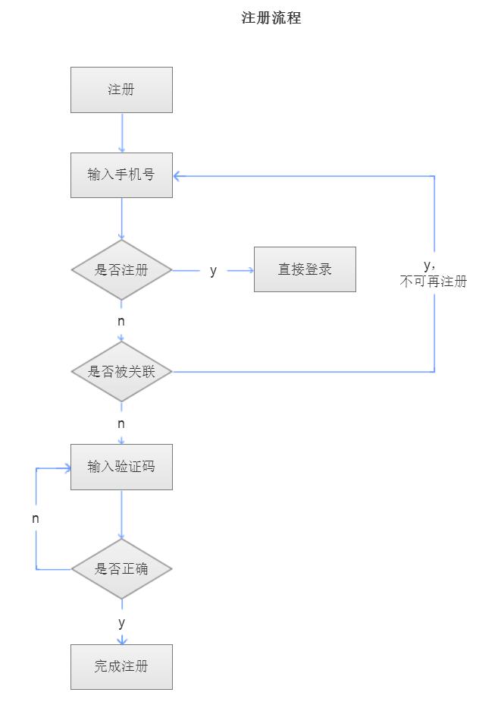

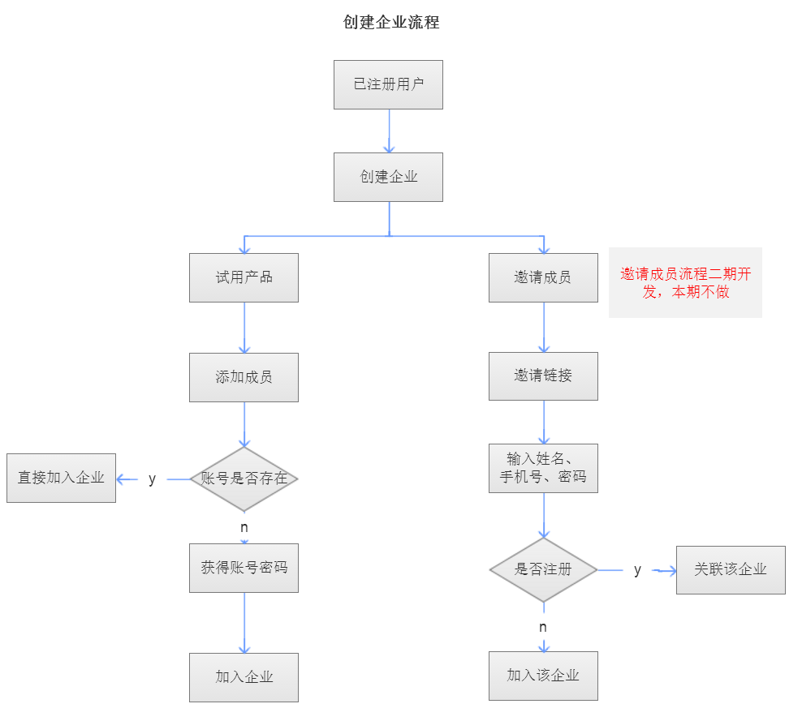

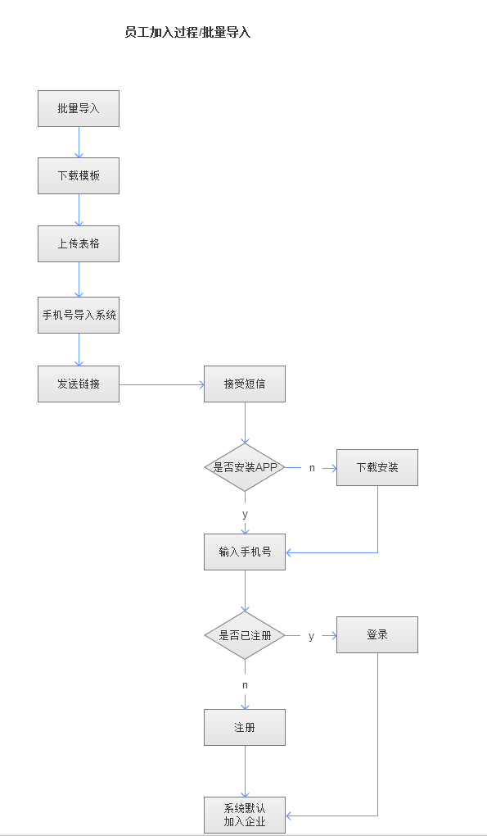

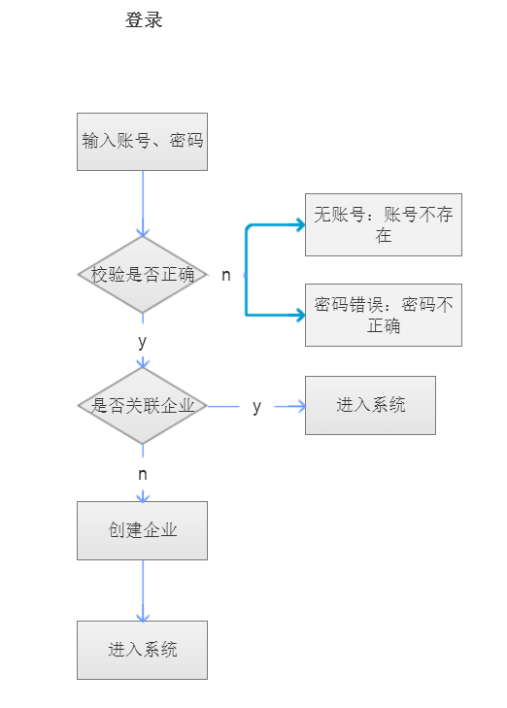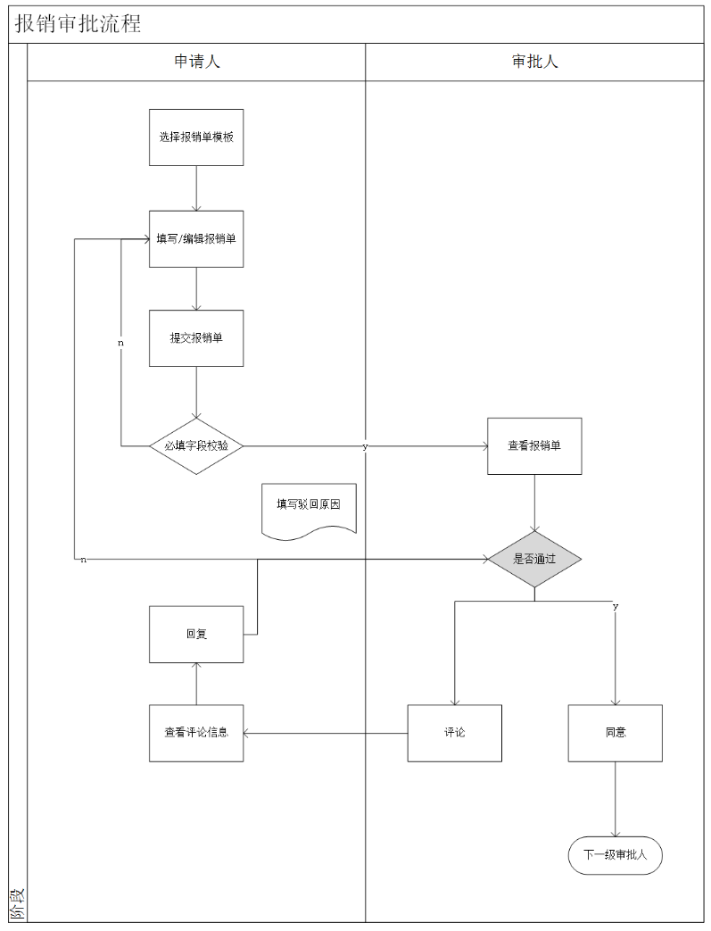

# 总体设计

## 本系统与其他系统的关系

我的报销APP部分功能从属于“我的报销PC”，例如报销、费用类别配置等。

## 模块汇总

|  |  |  |  |
| --- | --- | --- | --- |
| **序号** | **子模块名称** | **功能简述** | **英文标识** |
| 1 | 系统登录页 | 报销产品账号注册、找回密码流程沿用【我的发票】注册流程，在报销产品注册的账号，同样可以登录【我的发票】。账号注册后使用报销产品时，必须先创建企业，企业创建成功后，可试用产品的基础功能。 |  |
| 2 | 系统首页 | 首页主要为用户常用功能模块的集合以及快捷入口，主要包括预留banner位、报销、审批模块入口、报销申请记录（我的申请前五条）、右上角消息入口，底部导航。 |  |
| 3 | 新建报销单 | 本期报销单分为差旅费报销单和通用报销单 |  |
| 4 | 我的申请 | 根据条件查看所有创建和申请的所有报销单 |  |
| 5 | 我的审批 | 用户进入我的审批页面，通过切换标签，分别查看带我审批以及我所审批过的报销单，点击可进入详情页 |  |
| 6 | 审批流程 | 用户进入报销单详情页，可以查看报销单详情及审批流程信息 |  |
| 7 | 我的页面 | 点击底部导航“我的”进入我的页面，包含“个人信息、修改密码、设置”三个功能模块； |  |
| 8 | 我的消息 | 用户进入我的消息页面，查看新消息提示，本期主要为报销单审批状态通知 |  |
| 9 | 票夹-列表 | 用户进入票夹页面，通过切换选项卡，查看未报销、报销中、已报销的发票列表。可以按照月份以及报销状态进行筛选 |  |
| 10 | 票夹-新增 | 用户进入票夹页面，点击新增，选择新增方式：扫一扫、拍照、相册,实现新增发票 |  |

## 非功能特性设计

无

## 数据库物理设计

无需数数据库支持

## 可选的其他方案

无

# 部署视图

APP端无需网络架构部署

# 系统出错处理设计

### 出错信息

|  |  |  |  |  |  |
| --- | --- | --- | --- | --- | --- |
| **错误类型** | **记录方式** | **处理方式** | **间隔时间** | **处理次数** | **备注** |
|  |  |  |  |  |  |
|  |  |  |  |  |  |
|  |  |  |  |  |  |
|  |  |  |  |  |  |

### 补救措施

### 系统维护设计

# 未解决的问题

# 附录

## 名词术语

## 参考资料

我的报销APP需求文档

我的报销APP需求原型

## 修订记录

|  |  |  |  |
| --- | --- | --- | --- |
| **版本** | **修订内容** | **作者** | **发布日期** |
|  |  |  | YYYY-MM-DD |
|  |  |  |  |
|  |  |  |  |